

Samenspel De Kempen

DUIVENSPORT ..... FIJNE HOBBY!!

A.v.d.Wiel

Boscheind 40

NL 5575 AA Luyksgestel

Luyksgestel, 17-9-2017

Geachte redactie,

Graag onderstaande tekst in uw blad plaatsen. Ook is er een foto van de winnaar toegevoegd.

Bij voorbaat dank voor uw medewerking.

Met vriendelijke groeten,

A.v.d.Wiel

***Zege op Orleans in Samenspel De Kempen voor H.&P.&G.De Lau***

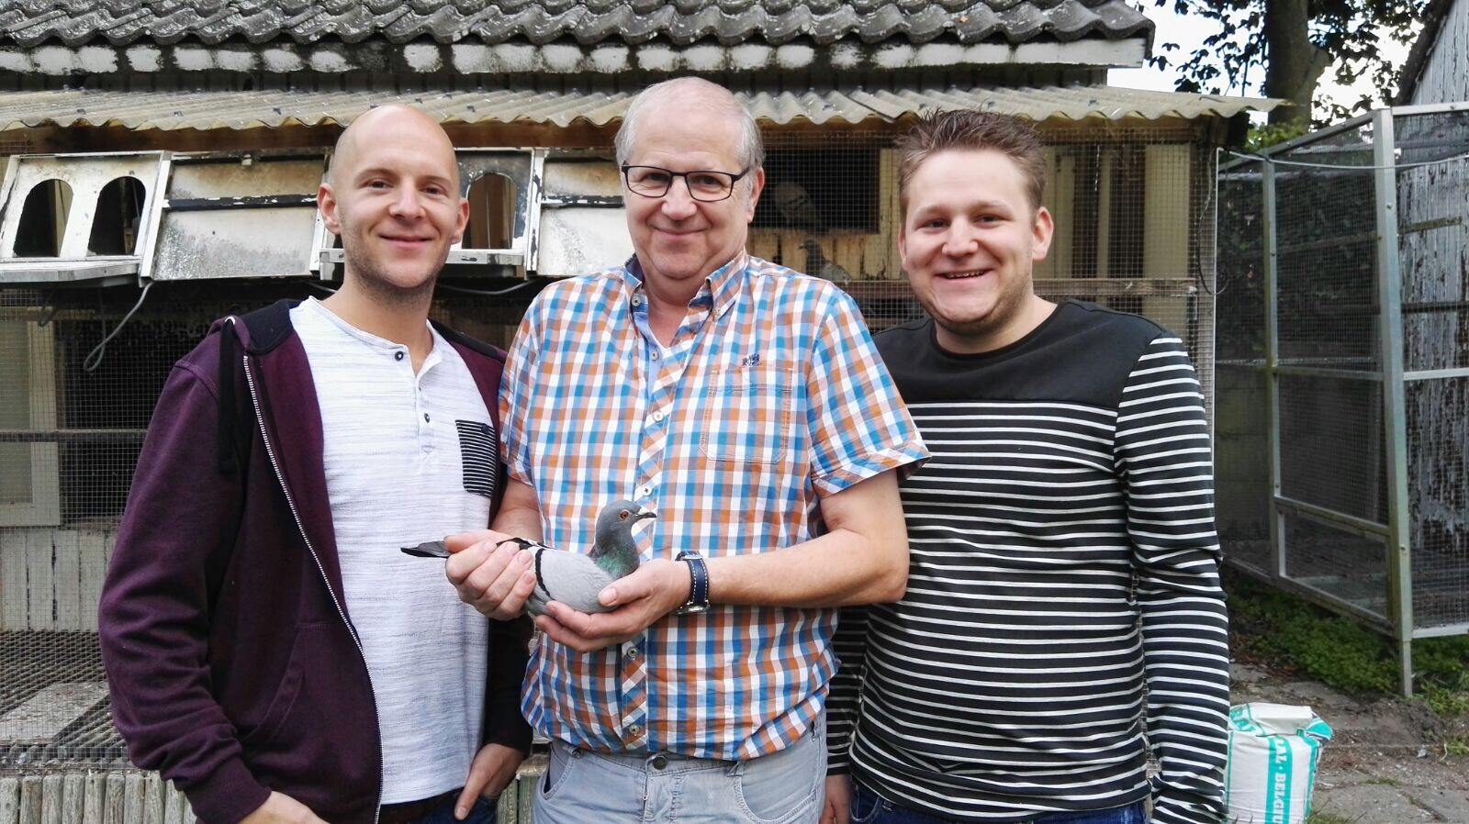Voor de laatste vlucht van seizoen 2017 in de Kempen stond de legendarische plaats Orleans op het programma. Deze losplaats voor de jonge duiven heeft in deze streek een historie, die grote successen heeft opgeleverd. Ook dit keer leverden diverse liefhebbers een prestatie van ongekend niveau. Niet alleen binnen de Kempen, maar in heel Zuid-Nederland was het een en al victorie dat gekraaid werd. Onder aanvoering van de bakkersfamilie De Lau uit Eersel werd de hele top bezet door Kempische duiven tegen 8991 jonge duiven van Zeeland, Midden- en Oost-Brabant! Een ongekende topprestatie van dit alles onder aanvoering van NL17-3742322 van Henri en de zonen Pieter en Geert. En deze blauwe duivin was niet aan haar proefstuk toe. Veertien dagen geleden op de afdelingsvlucht vanuit Sens werd ze 4e tegen 2865 duiven, maar toen waren twee hokgenootjes zelfs nog sneller. Ook de vluchten daarvoor en daarna zat ze aan de kop met prijs 4 op Quiévrain 1368 duiven en prijs 4 op Vervins 811 duiven. Wat een supertalent voor de toekomst! Onder beter dan verwachte omstandigheden bedroeg de winnende snelheid 91 km/u en dat was dus goed voor deze zege.

Maar ook andere Kempenaren zetten superreeksen neer op deze vlucht. De hele top 25 van de Kempische uitslag weet zich in het grote concours te klasseren bij de snelste 45 tegen bijna 9000 duiven! Opvaller is Jan van Rooij, die 23 duiven mee had waarvan 6x in de kop van de uitslag en 20 duiven in de hele uitslag!

De top 25 met tussen haakjes de klassering in het grote concours van 8991 duiven:

1-10-15 (*1-10-16*) H.&P.&G.de Lau Eersel 2-9-22-24 (*2-9-31-39*) W.&D.Geudens Knegsel 3-5-12-14-18-19 (*3-5-12-14-23-24*) J.v.Rooij Bladel 4 (*4*)A.A.N.Keeris Knegsel 6-16 (*6-17*) W.Huijbregts Hapert 7-11-13 (*7-11-13*) H.Kennes Hapert 8 (*8*) T.Huijbregts Hapert 17-21 (*18-30*) J.Vorstenbosch Duizel 20 (*29*) A.Dekkers Luyksgestel 23 (*34*) T.v.d.Put Hapert 25 (*45*) Van Ham-Bartels Wintelre